# Ch0.conda创建虚拟环境，安装Stable Diffusion webui

shyc126 已于 2024-10-19 00:32:01 修改

原文链接：<https://blog.csdn.net/shyc126/article/details/142953799>

tips: python由conda来控制版本，这样可以给sd-webui一个相对空白的环境。

## 一 、下载前置资源

下载CUDA

1.查看CUDA版本

通过以下命令查看CUDA版本：

nvidia-smi

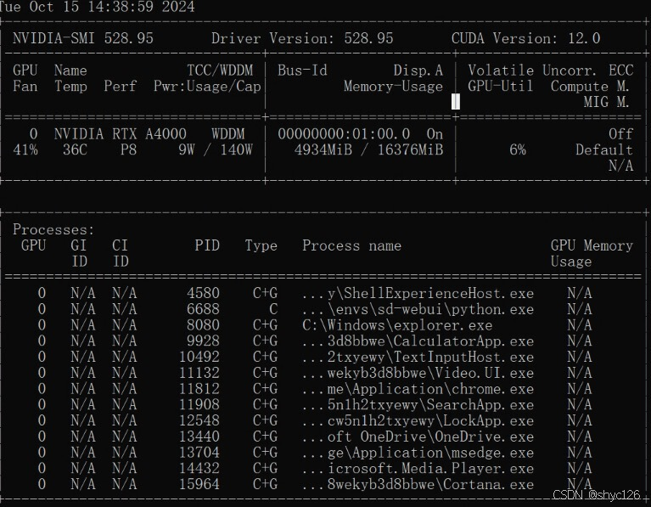

2. 下载CUDA

访问NVIDIA官网获取当前版本CUDA：[CUDA Toolkit Downloads ](

https://developer.nvidia.com/cuda-downloads)

获取旧版本CUDA：[CUDA Toolkit Archive ]( https://developer.nvidia.com/cuda-toolkit-archive)

去https://download.pytorch.org/whl/下载torch和xformers ，安装的版本如下：

（Abner注：<https://download.pytorch.org/whl/xformers/> ）

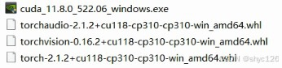

IMG_256

安装后查看是否成功

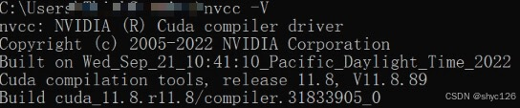

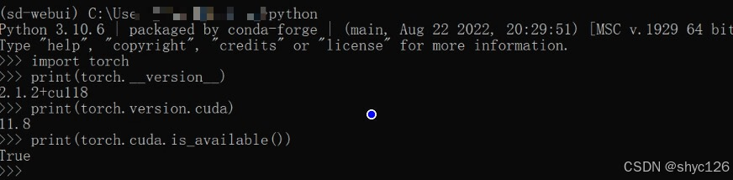

如果直接使用pip install torch安装，版本是cpu版本。

3.安装anacoda，配置国内镜像源

## 二、安装stable-diffusion-webui

1.下载stable-diffusion-webui

git clone https://gitcode.com/gh\_mirrors/st/stable-diffusion-webui.git

2.下载其他仓库

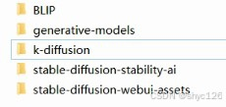

放入stable-diffusion-webui\repositories目录中

3.下载模型

下载v2-1\_768-ema-pruned.ckpt，放入stable-diffusion-webui\models\Stable-diffusion目录中

## 三、创建并激活环境

conda create -n sd-webui python=3.10.6

conda activate sd-webui

pip install -r requirements.txt

本地安装之前下载torch、torchvision、torchaudio

## 四、运行

python launch.py --xformers --apiAI助手

运行成功后浏览器直接打开[http://127.0.0.1:7860/](http://127.0.0.1:7860/%EF%BF%BD" \o "http://127.0.0.1:7860/)

        拉倒最下面，显示如下：



浏览器中打开[http://127.0.0.1:7860/docs](http://127.0.0.1:7860/docs%EF%BF%BD" \o "http://127.0.0.1:7860/docs)

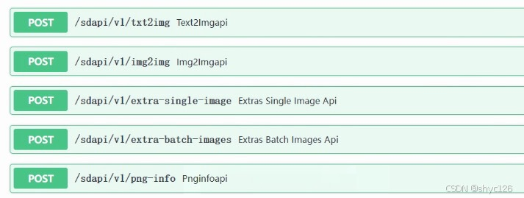

可以调用。

测试生成图片，控台报错：

NansException: A tensor with NaNs was produced in Unet. This could be either because there's not enough precision to represent the picture, or because your video card does not support half type. Try setting the "Upcast cross attention layer to float32" option in Settings > Stable Diffusion or using the --no-half commandline argument to fix this. Use --disable-nan-check commandline argument to disable this check.

Time taken: 2.9 sec.

解决方法：

在settings标签中搜索Upcast，选中

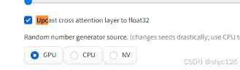

然后再点击“Apply settings”生效，自动重启，可以生成图片。

## 五、大模型安装

下载了Anything-V3.0.safetensors，把它放到

stable-diffusion-webui\models\Stable-diffusion目录中，再次运行，在页面中载入大模型，控台报错：

OSError: Can‘t load tokenizer for ‘openai/clip-vit-large-patch14‘

解决方法：

先在stable-diffusion-webui文件夹下创建openai文件夹，再去一些镜像repo，如：https://gitee.com/hf-models/clip-vit-large-patch14，repo clone到openai文件夹。

重启后可以正常载入。

拉倒最下面，显示如下：



## 六、插件安装

1.汉化插件安装

[stable-diffusion-webui-chinese](https://gitcode.com/gh_mirrors/st/stable-diffusion-webui-chinese/overview" \o "stable-diffusion-webui-chinese)

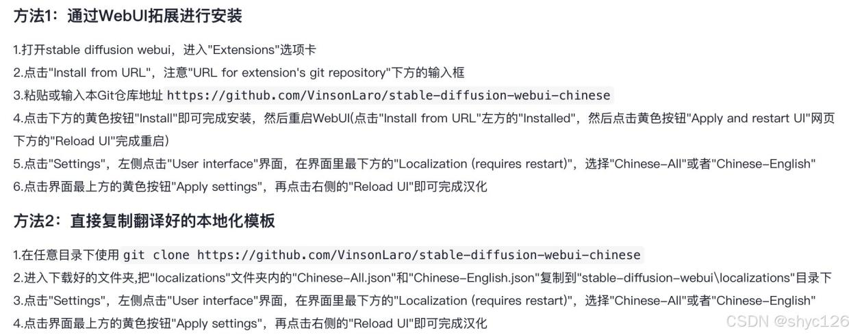

## 七、运行时遇到的问题

1、clip反向推导时报错

OSError: Can't load tokenizer for 'bert-base-uncased'. If you were trying to load it from 'https://huggingface.co/models', make sure you don't have a local directory with the same name. Otherwise, make sure 'bert-base-uncased' is the correct path to a dir

问题说明

在使用到huggingface时，下载连接不稳定导致，ConnectError。

解决方式

#Windows Powershell

$env:HF\_ENDPOINT = "https://hf-mirror.com"

#Linux

export HF\_ENDPOINT="https://hf-mirror.com"

重新运行py文件就可以下载并正常使用。

# C1.Stable Diffusion 安装教程(详细)\_stable diffusion安装

大模型贰贰 于 2024-01-26 22:12:35 发布

原文链接：<https://blog.csdn.net/CSDN_430422/article/details/135875804>

## 0引言

如果你只想简单尝试一下，仅仅图一乐，可以通过网页在线体验Stable Diffusion，可以今日免费的网站进行使用（https://stablediffusionweb.com/），只是功能不如本地的多。

本地部署安装Stable Diffusion有很多种方式，例如安装启动器，安装传统的Web Ui界面等等，它们的步骤看似繁琐复杂，其实大佬们已经帮我们整合了资源，我们只需要找到正确的下载地址就可以，剩下工作都交给了脚本，大胆往前走！

鉴于国内很多大佬已经制作了如何安装启动器来本地部署Stable Diffusion，本次主要介绍传统的Web Ui界面部署。

## 1.准备内容

（一）硬件查看

首先确保我们有独立的GPU，按住ctrl+Shift+Esc，选择性能，然后拉到最底下，如果能看到显卡型号的这一栏，就OK。

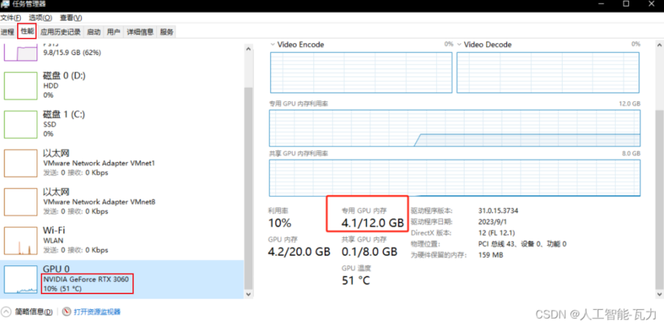

然后确保至少有4GB的GPU专用显存，硬盘空间至少留出10GB。如果上述硬件环境没问题，我们就要准备软件环境了。

要想成功在本地安装StableDiffusion，我们需要下载并安装两个软件Python 和 Git。

（二）Python 3.10.6下载

新版本的Python目前不支持一些功能，所以我们一定要选择特定的版本，下载地址：[Python Release Python 3.10.6 | Python.org](https://www.python.org/downloads/release/python-3106/" \o "Python Release Python 3.10.6 | Python.org)，进入网站后，我们拉到网页最下方，选择64位下载。

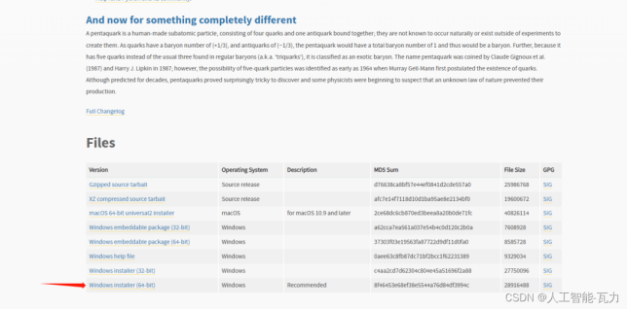

（三）Python 3.10.6安装

注意，这一步一定要勾选3.10 to PATH，然后Install Now。安装成功，点击右下角关闭即可。

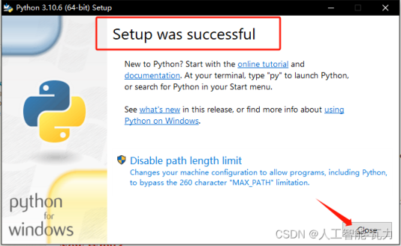

（四）Git下载安装

这是为了下载StableDiffusion界面的相关内容，并方便以后获取更新内容。

下载地址：[Git - Downloading Package](https://git-scm.com/download/win" \o "Git - Downloading Package)点击下载安装。

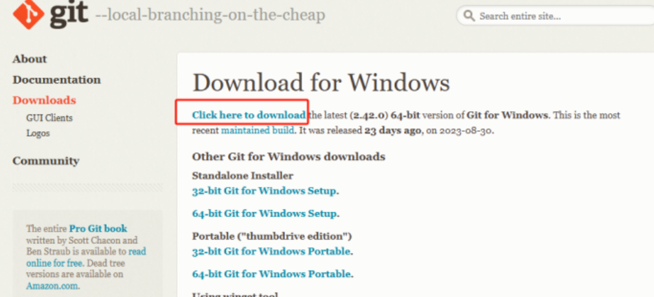

（五）注册GitHub

GitHub的注册页面：Sign in to GitHub · GitHub，输入国内的邮箱和密码，选择sign in注册就好。有时候GitHub网页登不上去很正常，可以多刷几次，或者挑一个网络通畅的时段进行注册登录。

## #2正式安装

准备内容都安装好之后，我们可以开始正式安装StableDiffusion了。

（一）下载StableDiffusion Web Ui 存储库

快捷键win+R，输入cmd，打开命令提示行，它长这个样子

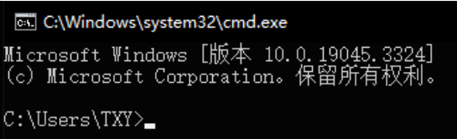

然后我们在你想安装的位置新建一个文件夹，记录好文件路径。

我们在命令行输入（d:） ，因为我的新建文件夹在D盘。可以看到，盘符由C:\Users\TXY>变成了D:>.

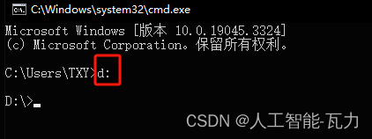

复制D盘下的新建文件路径，前面加上cd，，回车，可以看到我们通过命令行进入到了新建的文件夹。

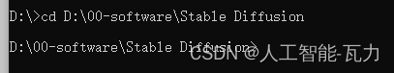

（二）GitHub注册/登录

继续操作命令行，在刚刚的盘符下输入

git clone <https://github.com/AUTOMATIC1111/stable-diffusion-webui.git>

，它会弹出来一个GitHub的登录选项，如果之前在安装Github的步骤里注册过，就可以直接登录。如果没注册，我们选择通过浏览器注册（sign brower）。



输入邮箱和密码即可进行注册，国内的邮箱就可以。一路按绿色的选项就行。



注册完毕后，我们查看命令行，命令行目前正在从GitHub的网站下载内容到我们的新建文件夹里，出现done，代表下载完毕。

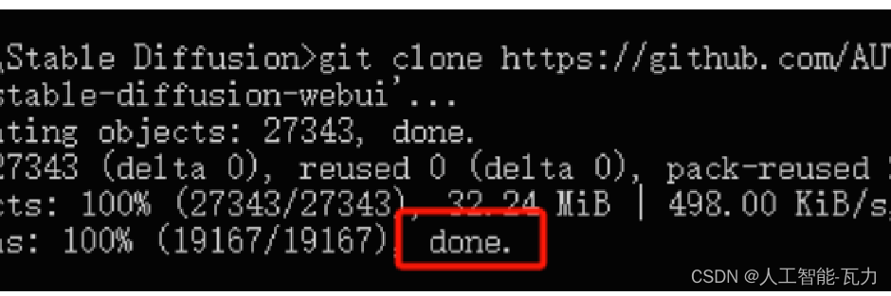

（三）安装StableDiffusion Web Ui

去看看我们下载的内容，首先找到并右键webui-user.bat，点击编辑。

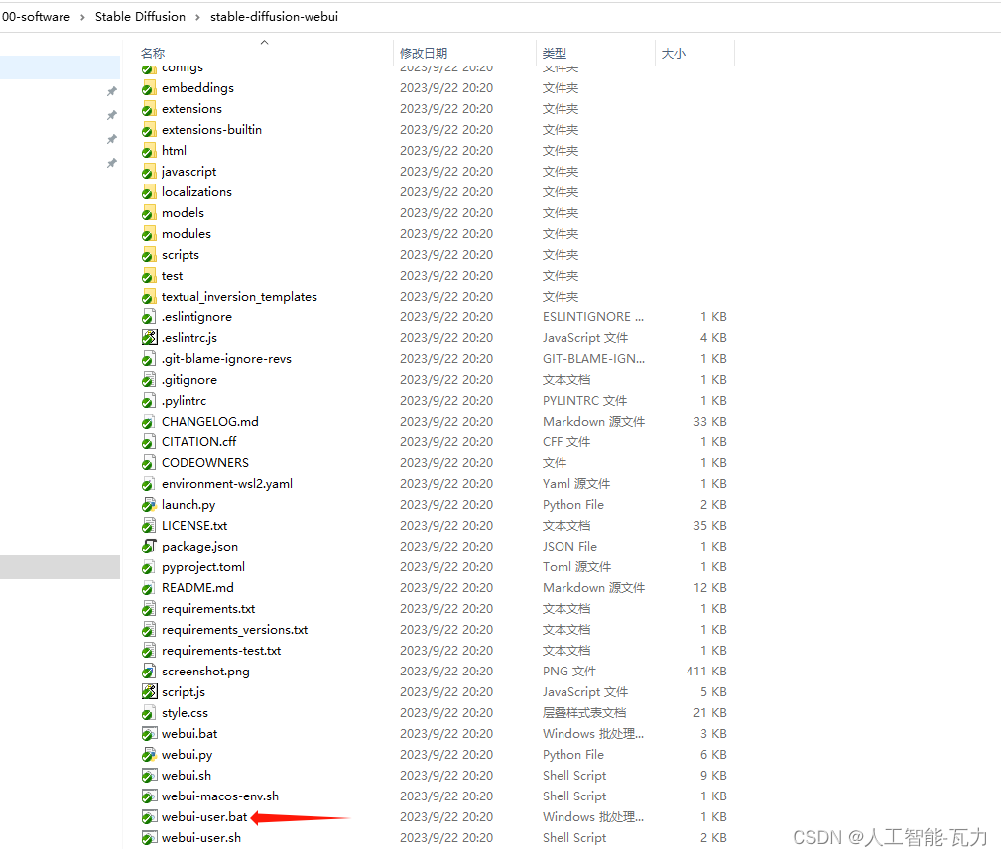

然后按照图里的内容进行设置。

1.git pull 代表每次启动前都从git拉取最新的内容。

2.set PYTHON 为了保证运行python的版本是我们制定的版本，路径就是我们安装Python的路径，找到.exe文件，复制完整的路径。

3.–xformers是优化，保证显存不被爆。

4.–autolaunch是自动从浏览器打开web ui的界面。

以上的选项都是可选，不过建议第3项优化要添加上。

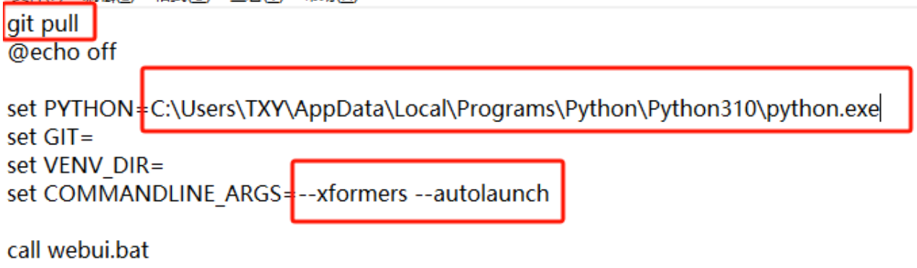

这里要等待很长时间，它正在下载并安装剩余的所有组件。（我网速比较慢，这个过程经历了2-3个小时…）有时候看起来像崩溃了，不过没关系，找点别的事情干，回头再来看它进度。

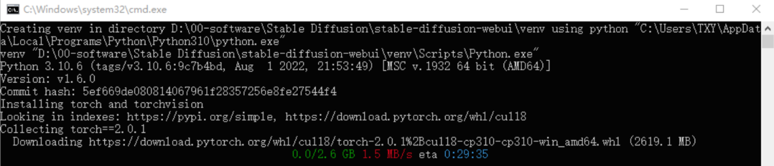

（四）打开StableDiffusion Web Ui

N年后。。。终于装完了，我们找到这个URL，然后找个浏览器复制，如果webui-user.bat添加了 --autolaunch，这一步忽略。

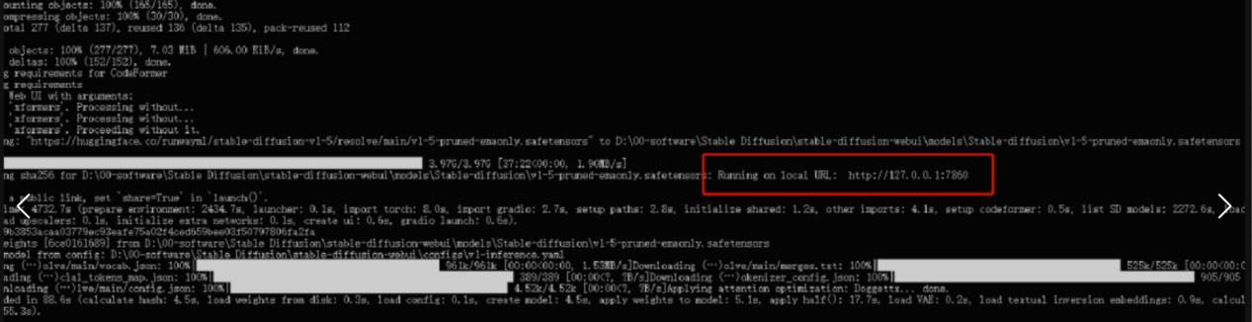

终于看到界面了…注意，每次启动都要先启动根目录下的webui-user.bat，一般在倒数第二行。或者右键，编辑，设置–autolaunch，代表自动打开SD。

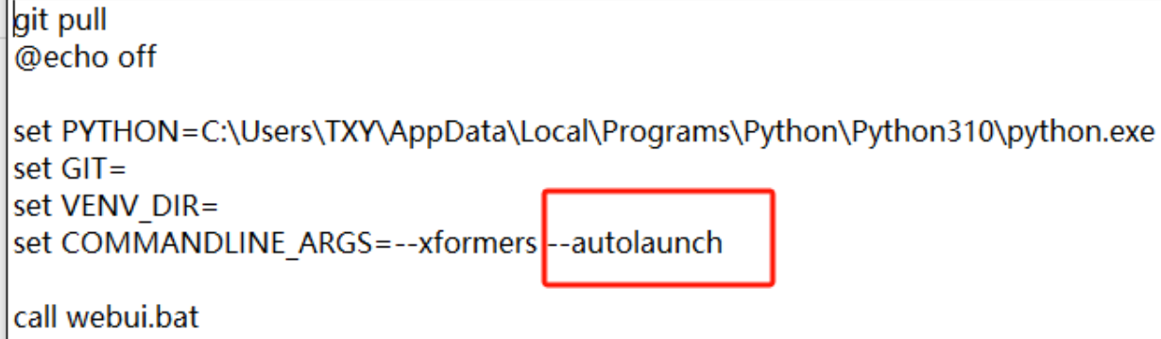

## #3[安装stable-diffusion-webui出现错误：Something went wrong Expecting value: line 1 column 1 (char 0)](https://www.cnblogs.com/smedas/p/18091286" \o "发布于 2024-03-23 16:38)

解决办法：

1、关闭（墙外魔法工具）软件（不一定有效）

2、需要不关魔法工具的环境下的话，可以修改webui-user.bat文件（Linux系统对应webui-user.sh），增加参数：--no-gradio-queue

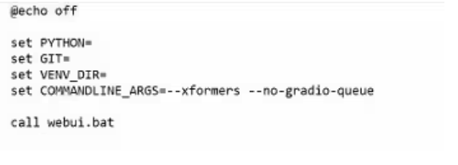

# C2.2024年Stable Diffusion安装教程（超详细）

程序员一东 于 2024-12-09 10:31:29 发布

原文链接：<https://blog.csdn.net/Eqiqi/article/details/144340185>

[StableDiffusion](https://www.zhihu.com/search?q=Stable Diffusion&search_source=Entity&hybrid_search_source=Entity&hybrid_search_extra={"sourceType":"article","sourceId":"688956983"})的安装部署其实并不困难，只需简单点击几下，几分钟就能安装好，不管是windows还是苹果mac电脑，关于Stable  
Diffusion的各种安装方式，这片文章一一来给大家讲明白。（所有安装资料都给大家整理好啦，后台发送学习获取或者看下图备注）

## #1.相关软件

****Stable Diffusion** [WebUI](https://www.zhihu.com/search?q=WebUI&search_source=Entity&hybrid_search_source=Entity&hybrid_search_extra={"sourceType":"article","sourceId":"688956983"})**

Stable Diffusion最早开源出来只是一大堆源代码，而最具代表性的是AUTOMATIC1111大神把这些源代码做成了一个基于浏览器网页运行的程序，可以非常直观的调整、输入参数和拓展插件。

****Python****

Stable Diffusion WebUI就是基于Python搭建的，所以需要在电脑上搭建Python才能让Stable Diffusion  
WebUI正常运行。

**[Git](https://www.zhihu.com/search?q=Git&search_source=Entity&hybrid_search_source=Entity&hybrid_search_extra={"sourceType":"article","sourceId":"688956983"})**

StableDiffusion、还有它的各种插件都是在[GitHub](https://so.csdn.net/so/search?q=GitHub&spm=1001.2101.3001.7020)上开源的，通过Git可以把Stable  
Diffusion和各种插件安装和更新同步到自己电脑。

## #2配置要求

Win Mac都能安装，但Mac电脑和AMD显卡的电脑是用CPU渲染的，速度会比较慢，推荐搭配NVIDIA显卡的Win电脑使用。

### #2.1推荐配置，Win10以上的系统

CPU：没有硬性要求

显卡：RTX 2060 6GB显存以上的显卡（最好是8GB显存或以上）

内存：8GB以上的内存（最好是16GB内存或以上）

硬盘：20—100GB空余的硬盘空间

## #3.Win安装（两种方法）

### #3.1方法一：整合包安装

优点：安装超级简单、方便，能一键启动，自动更新，自带部分模型和必要的插件，不需要安装python等前置软件

缺点：有可能出现或多或少的问题，集成的插件有可能是自己不需要的

市面上推荐的整合包主要有秋葉aaaki和独立研究员-星空的整合包，他们内核都是一样的，在使用上没有什么区别，只是封装的启动界面和集成的插件有一些区别。新手推荐安装秋葉老师的整合包，使用AMD显卡和集成显卡或者配置低一些的同学推荐安装星空老师的整合包。

#### #3.1.1秋葉整合包安装方法：



下载好整合包后，把整合包放置在硬盘空间充足的磁盘内，路径最好不要带中文路径的文件夹，把[sd-webui-

aki-v4.2](https://www.zhihu.com/search?q=sd-webui-

aki-v4.2&search\_source=Entity&hybrid\_search\_source=Entity&hybrid\_search\_extra=%7B%22sourceType%22%3A%22article%22%2C%22sourceId%22%3A%22688956983%22%7D)解压出来，点击“启动器运行依赖-

dotnet-6.0.11.exe”进行安装，进入sd-webui-

aki-v4.2文件夹点击“A启动器”，然后点击一键启动，等待程序自动加载必要的启动项，就可以进入Stable

Diffusion WebUI界面了。详细安装方法可以看最下方视频教程。

#### #3.1.2AMD显卡安装方法：

基于 [lshqqytiger](https://www.zhihu.com/search?q=lshqqytiger&search_source=Entity&hybrid_search_source=Entity&hybrid_search_extra={"sourceType":"article","sourceId":"688956983"}) 分支制作，功能与 v4.4 版本整合包相同

仅经过朋友一台电脑测试，不保证完全可用

使用方法和普通整合包完全一致，首次使用打开启启动器后，在**启动器设置-高级选项修改生成引擎**，选择A卡。

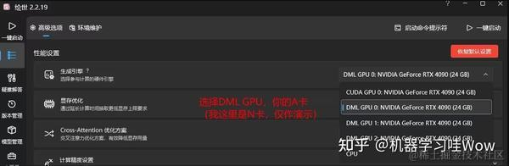

之后完全与普通整合包相同，直接启动即可。会提示没有  
[xformers](https://www.zhihu.com/search?q=xformers&search_source=Entity&hybrid_search_source=Entity&hybrid_search_extra={"sourceType":"article","sourceId":"688956983"})，这是正常的，A卡用不了

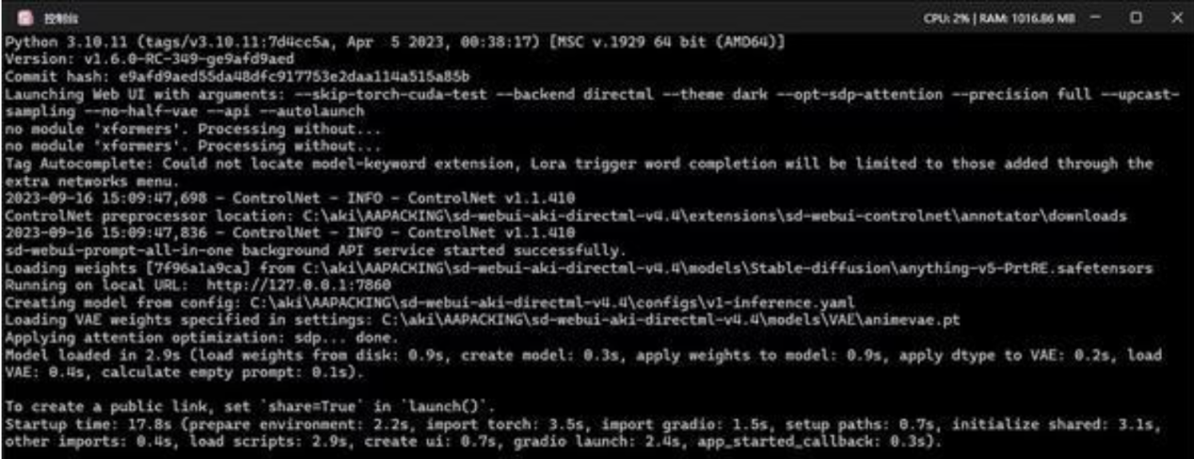

启动后如图所示，和整合包v4.4版本一致

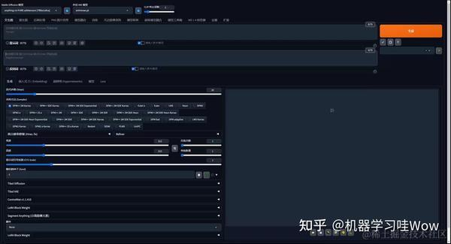

### #3.2方法二：手动安装

优点：最纯正的Stable Diffusion WebUI程序，可以按需按需安装插件，一步步了解Stable

Diffusion的部署和插件安装过程，对于每个部件和后续出现问题更容易找到根源和处理方法。

缺点：麻烦，要找到模型和插件一个个下载安装。

Python和Git安装包链接:

https://pan.quark.cn/s/bb737f349f4c

一、安装python

建议安装3.10.6版本，这个是Stable Diffusion

WebUI作者推荐安装版本，打开http://python.org/downloads/页面找到3.10.6版本下载，然后安装，安装没有什么难度，唯一需要注意的是安装时要勾选add python 3.10 to PATH。

二、安装git

Git官网：[https://git-scm.com/download](https://link.zhihu.com/?target=https%3A//git-

scm.com/download)，找到64-bit Git windows Setup进行下载。安装一直下一步就可以。

三、安装Stable Diffusion WebUI

接着安装Stable Diffusion WebUI，在硬盘空间充足，并且没有中文路径的文件夹导航栏，输入cmd，复制下面代码

git clone https://github.com/AUTOMATIC1111/stable-diffusion-webui.git

\* 1

\* 2

\* 3

AI助手

回车，等待安装结束，就可以看到stable-diffusion-webui文件夹了，点击进入打开webui-

user.bat，等待安装必要的启动项，然后就可以在浏览器打开127.0.0.1:7860进入Stable Diffusion WebUI界面了。

## #4.Mac安装

一、安装Homebrew

cmd+空格，搜索终端，打开终端，把这段代码粘贴到终端回车。

/bin/zsh -c "$(curl -fsSL https://gitee.com/cunkai/HomebrewCN/raw/master/Homebrew.sh)"

\* 1

\* 2

\* 3

AI助手

一路有1选1，有Y选Y，需要输入开机密码，不会显示密码，直接输入然后回车即可。当询问core cask

services可以回车跳过即可，安装完，在终端输入brew

-v，能查询到版本就没有问题了。

IMG_256

****二、安装python和git等部件****

安装python和git等部件，在终端输入下面代码：

brew install cmake protobuf rust python@3.10 git wget

安装完毕在终端输入python3 -V，能查询到版本就没问题了。

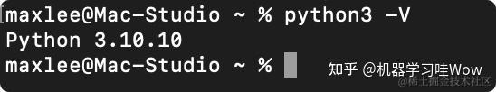

三、安装stable-diffusion-webui

[stable-diffusion-webui](https://www.zhihu.com/search?q=stable-

diffusion-

webui&search\_source=Entity&hybrid\_search\_source=Entity&hybrid\_search\_extra=%7B%22sourceType%22%3A%22article%22%2C%22sourceId%22%3A%22688956983%22%7D)

在需要安装的stable-diffusion-webui的文件夹上右键，进入终端，（访达界面直接按cmd+option+P，下方就会多出导航栏，在导航栏的stable-diffusion-

webui的文件夹上右键，进入终端）然后输入下面代码回车：

git clone https://github.com/AUTOMATIC1111/stable-diffusion-webui.git

\* 1

\* 2

\* 3

安装完毕后，同样的方法，右键点击上一步刚刚新安装的stable-diffusion-webui文件夹，点击“在终端中打开”，然后输入如下代码，回车即可。

./webui.sh

#### Mac安装划重点

Mac安装其实就几个步骤。

安装完brew，输入brew -v查询一下有没版本显示，返回版本号就证明没问题可以下一步。

继续在同一个终端界面安装一系列的前置部件，安装完输入python3 -v查询是否安装成功，有版本返回就可以了，这时候关闭终端。

然后准备通过git命令下载stablediffusion，这次是要在自己自定的文件夹上右键终端打开，安装后就会在这个文件夹里面多出stable-diffusion-webui，等待安装完毕后关闭终端，重新在stable-diffusion-webui这个文件夹上右键终端打开（这两次终端打开的文件夹是不一样的），然后再输入./webui.sh就可以了，一步步排除看是哪一步出问题。

## #5安装过程中遇到的问题

安装过程中由于设备的不同，环境的不同，很可能会出现各种各种大大小小的问题，这里我不能还原大家安装过程遇到的问题，但可以给大家一些解决思路。

### #5.1尝试更新显卡驱动

更新显卡驱动会解决一部分错误问题。

python、Git等前置部件按默认路径安装

python 和 git等前置部件，都按默认路径安装在C盘，不要改变它们的位置，这样会很大程度减少出错几率。

stable-diffusion-webui路径不要有中文

stable-diffusion-webui可以不安装在C盘，但安装路径尽量简单不要套太多层文件夹，每一层文件夹不要有任何中文，有充足的硬盘空余空间。

当安装出现问题，可以尝试另一种安装方式：当有问题的时候，可以尝试换一个整合包或者纯手动方式安装，总有一个方法能行得通。

也可以尝试直接手动搬stable-diffusion-webui下来：点选code，点选download Zip，就是把weibUI整个原版文件夹下载到自己的电脑上。

也有可能是缺少模型：随便下载一个模型包，是ckpt 或者 safetensor后缀的，放置在stable-diffusion-webui/models/ 文件夹里面再次启动。

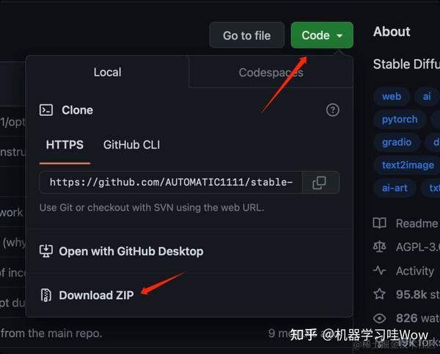

但由于AIGC刚刚爆火，网上相关内容的文章博客五花八门、良莠不齐。要么杂乱、零散、碎片化，看着看着就衔接不上了，要么内容质量太浅，学不到干货。

这里分享给大家一份Adobe大神整理的《AIGC全家桶学习笔记》，相信大家会对AIGC有着更深入、更系统的理解。

## #6AIGC所有方向的学习路线思维导图

这里为大家提供了总的路线图。它的用处就在于，你可以按照上面的知识点去找对应的学习资源，保证自己学得较为全面。如果下面这个学习路线能帮助大家将AI利用到自身工作上去，那么我的使命也就完成了：

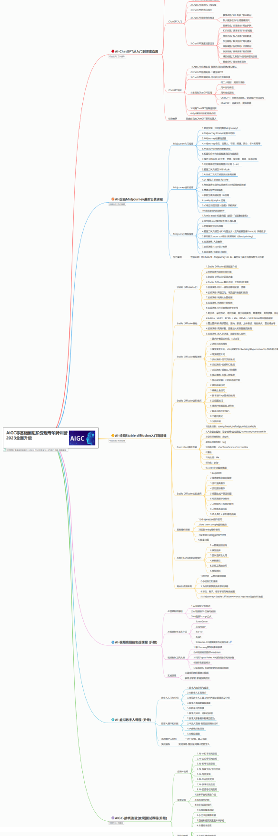

#### **AIGC工具库**

AIGC工具库是一个利用人工智能技术来生成应用程序的代码和内容的工具集合，通过使用AIGC工具库，能更加快速，准确的辅助我们学习AIGC

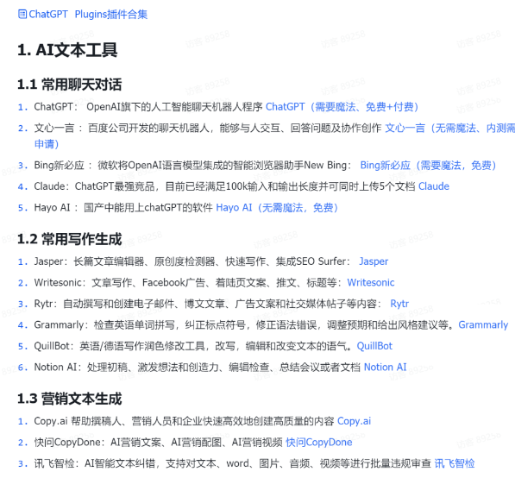

#### **精品AIGC学习书籍手册**

书籍阅读永不过时，阅读AIGC经典书籍可以帮助读者提高技术水平，开拓视野，掌握核心技术，提高解决问题的能力，同时也可以借鉴他人的经验，结合自身案例融会贯通。

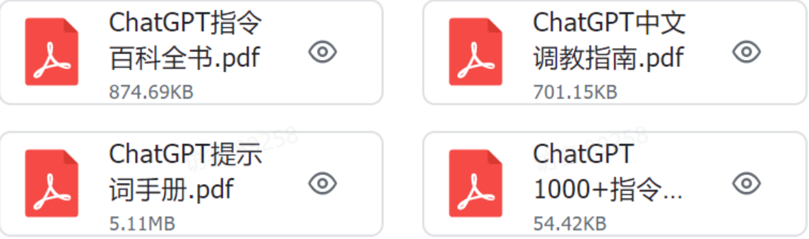

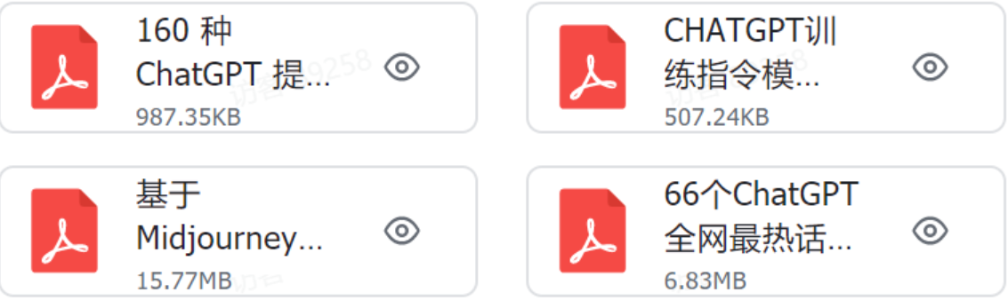

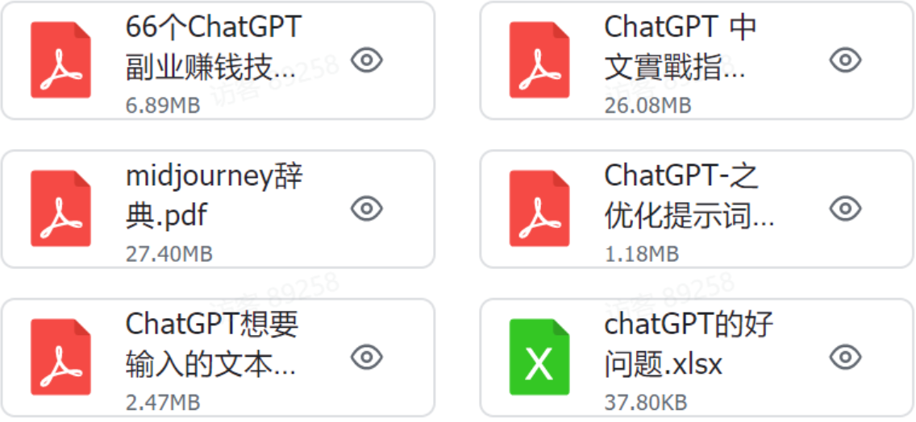

#### **AI绘画视频合集**

我们在学习的时候，往往书籍源码难以理解，阅读困难，这时候视频教程教程是就很适合了，生动形象加上案例实战，科学有趣才能更方便的学习下去。

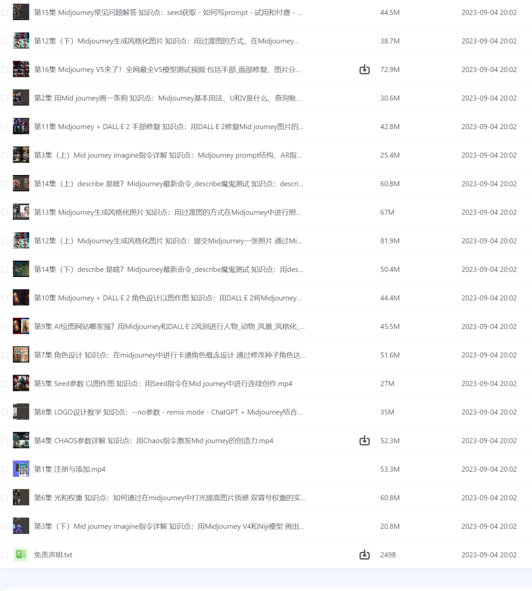

# C3在自己电脑运行Stable Diffusion和完整项目下载

[deephub](https://author.baidu.com/home?from=bjh_article&app_id=1660038392849305" \t "https://baijiahao.baidu.com/_blank)2022-09-19 10:53北京

注：该文有价值的内容就是 conda env create -f environment.yaml 命令了。

初创公司StabilityAI在最近宣布发布了Stable Diffusion模型，这是一款功能强大并且可以在标准显卡上运行的AI图像生成器。

本文中将介绍如何下载代码和预训练模型，并且将其整合成一个能够在本地电脑运行的项目，最后也会提供完整项目的下载。

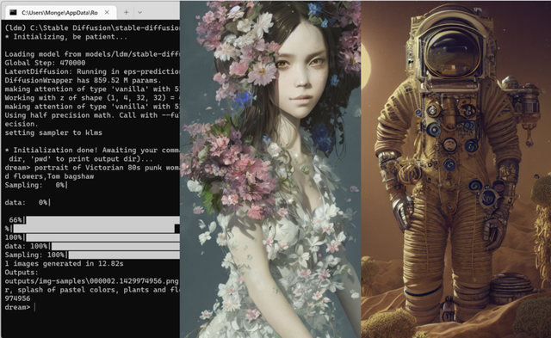

## 0.本地电脑运行

因为模型比较大，所以必须要有NVIDIA GPU，至少4GB VRAM，本地磁盘至少有15GB的空间，我们打包的项目解压后需要11G的磁盘。

除此以外还需要一个Python环境，这里我们使用3.8，最后就是git，因为我们需要从github中下载一些项目代码。

## 1.下载模型权重

从 https://huggingface.co/CompVis/stable-diffusion下载模型和预训练权重。撰写本文的最新版本是v1.4-original。

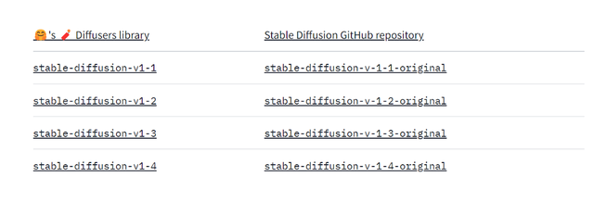

在“Files and versions”选项卡下，单击检查点文件并下载它。

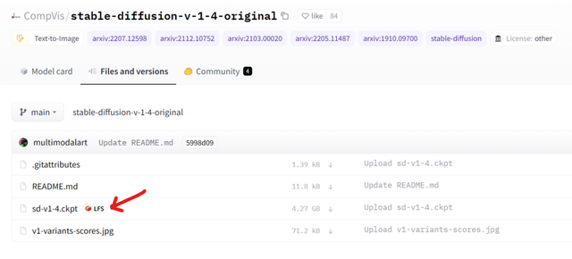

文件很大4.2GB,需要确保下载文件是完整的

从这个GitHub存储库下载下载Stable Diffusion，https://github.com/lstein/stable-diffusion。它是由lstein修改的原始源代码的一个分支，感谢lstein。

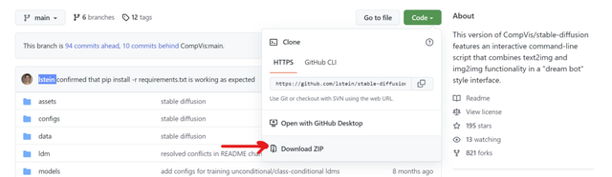

将文件解压缩到本地。在“ldm”文件夹中，创建一个名为“stable-diffusion-v1”的文件夹。如下图所示。

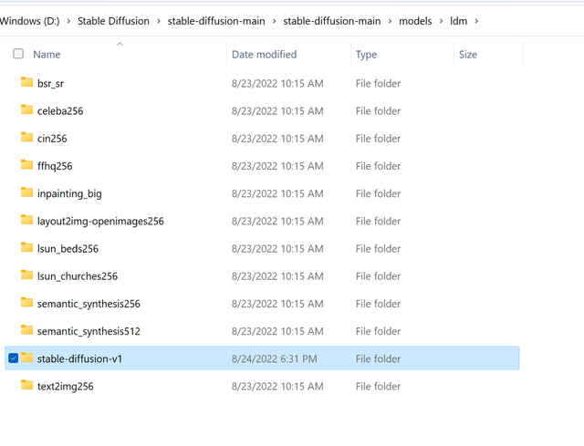

复制下载的模型文件sd-v1-4到stable-diffusion-v1文件夹中，将检其重命名为model.ckpt。

使用Anaconda创建运行环境：

conda env create -f environment.yaml  
conda activate ldm

第一行命令会下载运行模型所需的所有依赖项和包。这里的文件也很大，大概几个GB，所以可能需要一段时间。

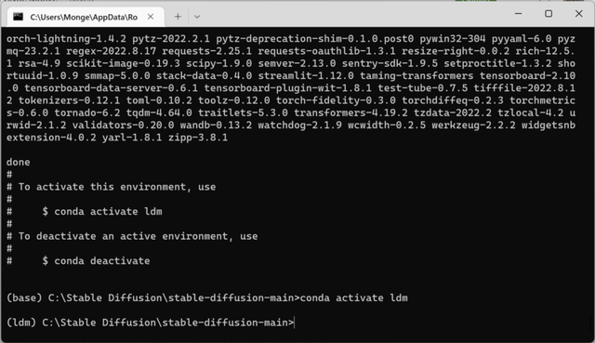

这样环境就准备好了，下面我们加载模型需要的几个小ML模型。

python scripts/preload\_models.py

在继续之前，请确保看到了“success”的信息。

现在我们可以开始生成图像了。

python scripts/dream.py

命令行将在“dream>”处暂停，也就是说要我们输入文本了。

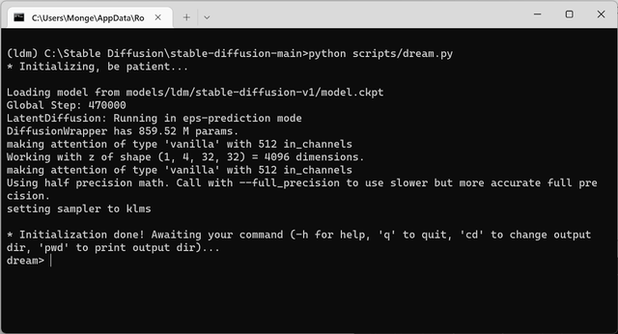

输入后会执行生成的过程

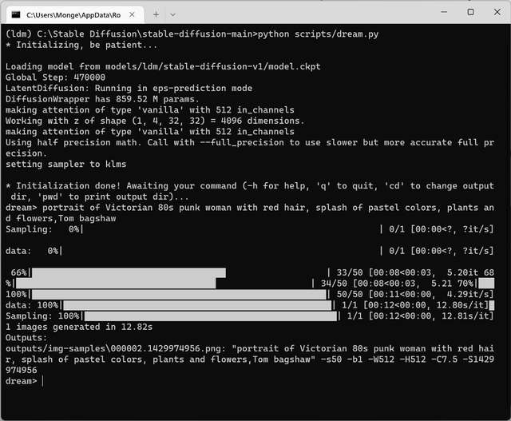

结果如下：



怎么样，还不错吧，如果我们想要调整参数怎么办？下面看看这个方法

## 2.创建一个生成图像的web服务

我们使用Gradio UI来将生成图像的模型封装成AP服务，并且提供一个web页面来进行参数的调整：

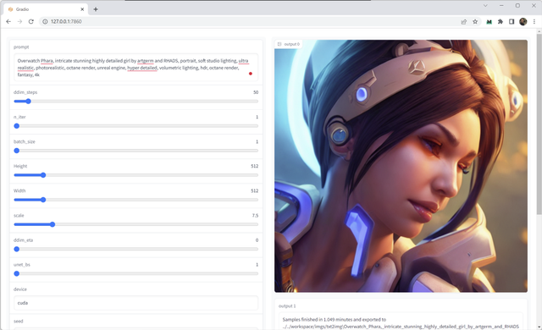

我将所有的依赖都整理成了完整的项目，下载链接放在本文的最后，文件比较大，下载完成后解压应该是这个样子：

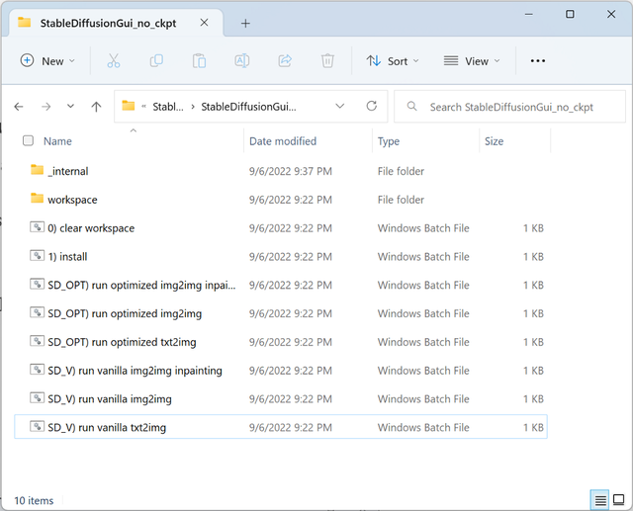

双击“1)install.bat”文件。屏幕底部应该出现一条成功消息，这一步是从Github中下载几个依赖的包。

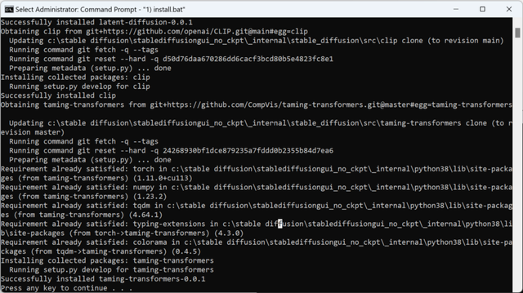

然后运行批处理文件“SD\_OPT) run optimized txt2img.bat”。

因为加载的模型有4GB多，所以会很久没有相应，请耐心等待当加载完成后显示如下

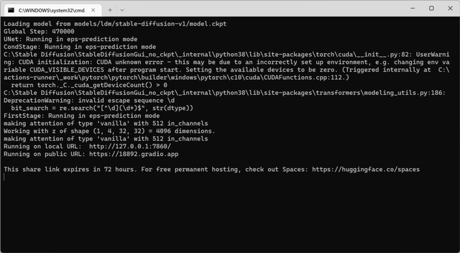

如果有下面弹窗则可以忽略，我也不知道是什么问题，但是对于使用不影响，哈：

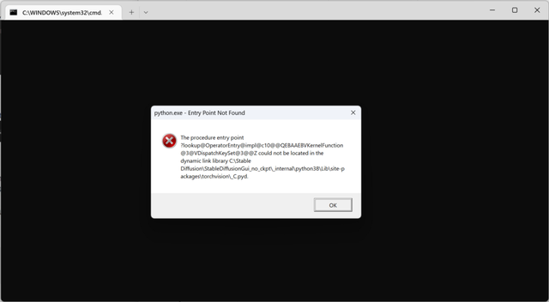

然后在浏览器中访问http://127.0.0.1:7860/，就打开Gradio UI。

然后我们输入：

photo of miniature Australian Shepherd puppy on pier in front of breathtaking mountain lake, epic scene, beautiful colors, high resolution

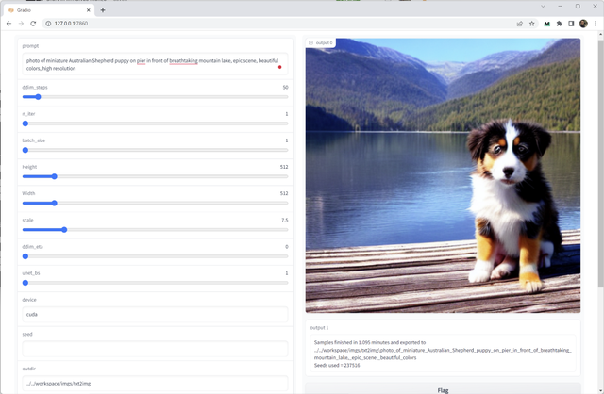

注意：提交按钮在最下面，要按submit才可以进行生成操作，结果还可以吧

## 3总结

最后我们说明下问题：

1、我们这边测试4GB的卡可以生成384x384的图片，512的大概需要6G左右， 1024的则需要8G+，推理速度慢，根据显卡和图片大小不同，大概需要20-60s

2、生成的输入是可以支持中文的，但是不建议中文，因为很可能产生一些玄学的玩意，非常的诡异让人看了非常不舒服，所以建议将中文翻译成英文，并且越详细越好，这样生成的模型会很好

3、生成的图像会保存在workspace文件夹中，可以查看历史输入

4、项目直接内置了python，支持win10和win11，可以直接下载使用

下面来一个我的测试吧，猜猜这是用什么文本生成的？



one person who knows Chinese Kung Fu swing his fist fast and shoot five lightning from his hand，闪电5连鞭

可以看到，图上的那些疑似的方块汉字就是因为我们输入中包含汉字出来的，汉字比例越大越诡异，所以不建议直接输入汉字。

https://avoid.overfit.cn/post/29f156a0280b45e58770fe841fb9dbe0

关注我们 deephub-imba 发送 diffusion 或 扩散模型 可以获取本文的完整项目，项目较大打包压缩完6G+所以请注意磁盘空间占用和下载时间。